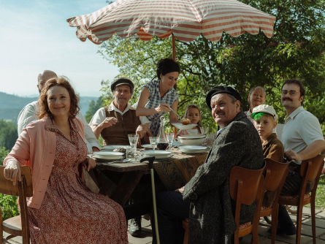
Koniec sveta
Premiéra: 26. 9. 2024

Luminar Film, ČR, Slovensko, 2024
Réžia: Bohdan Sláma
Scenár: Ivan Arsenjev
Kamera: Diviš Marek
Hudba: Jakub Kudláč
Hrajú: Miroslav Krobot, Vojtěch Veverka, Josef Slavík, Magdalena Borová, Zuzana Mauréry, František Sládek, Michal Isteník, Zuzana Konečná, Daniel Fisher

Film rozpráva príbeh chlapca Tondu a jeho starého otca, ruského šľachtica, amatérskeho maliara, človeka s noblesou a predovšetkým človeka s pestrým a dramatickým životným príbehom, ktorého stvárnil vynikajúci Miroslav Krobot. Táto dvojica spoločne vzdoruje ťažkej dobe roku 1968.
Tonda je malý, obstarožný chlapec, chorý na zápal priedušiek. Keď sa teda jeho rodičia a starší brat Jirka vyberú v lete 1968 na výlet do Paríža, má smolu. Musí zostať na čerstvom vzduchu na chate v Jizerských horách pod dohľadom starého otca. Tento je svojrázny potomok ruskej šľachty, človek s veľkou noblesou, ktorý sa v živote vždy musel vyrovnať s veľkými dejinami. Ich prázdninové spolužitie, o ktoré Tonda rozhodne nestál, však zmení noc z 21. na 22. augusta. Starý otec veľmi dobre vie, čo znamená ruská okupácia, má čo robiť, aby svojho vystrašeného vnuka upokojil. Snaží sa ho posilniť a napriek pohnutým časom do neho vložiť niečo dobré, obohatiť jeho dušu. Učí ho francúzštine, dobrému stolovaniu a predovšetkým nevzdávať sa.
Koniec sveta je silný príbeh z neľahkej doby, rozprávanie plné kontrastov vyobrazených na vzťahu medzi bohatým životom a svetom dedka, a Tondovým detským svetom, plným naivity, ale aj úprimnosti a lásky. Poetický príbeh videný očami dieťaťa, s jemným humorom a dramatickými situáciami nečakanej vojenskej okupácie.

Prístupnosť: nevhodné pre vekovú skupinu maloletých do 12 rokov
Žáner: dráma, rodinný
Verzia česká
Minutáž: 134 min
Formát: 2D DCP, zvuk 5.1
Monopol do: 19. 9. 2034

Výrobu a distribúciu filmu podporil Audiovizuálny fond

